Rubryka
,,Wykres do przemyślenia”

Podsumowanie

według
stanu
na 30 grudnia 2014 roku

WSTĘP
Podstawową rubryką analityczną na stronie analizy-rynkowe.pl jest rubryka ,,Wykres do przemyślenia”, w której prezentowane są wykresy tych przykładowych akcji spółek, które już wybiły się z formacji podwójnego dna.
Dotychczas w rubryce ,,Wykres do przemyślenia” umieszczonych zostało 20 spółek
IMMOBILE
LENA
NETMEDIA
RAFAKO
BORYSZEW
ERBUD
IF CAPITAL
CAPITAL PARTNERS
ASSECO POLAND
CD PROJEKT
SYGNITY
STALPRODUKT
ELEKTROTIM
RELPOL
TAURON POLSKA ENERGIA
TESGAS
ENEA
PKO BANK POLSKI
PROCAD
MERCOR
Nazwa spółki: IMMOBILE
Data umieszczenia spółki w rubryce ,,Wykres do przemyślenia” = 08.09.2014
Data ostatniej sesji przed dniem umieszczenia spółki w rubryce ,,Wykres do przemyślenia” = 05.09.2014
Procentowa zmiana kursu akcji spółki w okresie między 05.09.2014 a 30.12.2014 = +11,3 %
Procentowa zmiana indeksu WIG 20 w okresie między 05.09.2014 a 30.12.2014 = -8,9 %
Wykres akcji spółki IMMOBILE w okresie od 01.01.2010
Data ostatniej sesji przed dniem umieszczenia spółki w rubryce ,,Wykres do przemyślenia” – linia pozioma
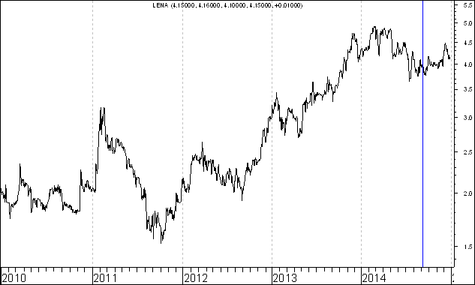

Nazwa spółki: LENA
Data umieszczenia spółki w rubryce ,,Wykres do przemyślenia” = 08.09.2014
Data ostatniej sesji przed dniem umieszczenia spółki w rubryce ,,Wykres do przemyślenia” = 05.09.2014
Procentowa zmiana kursu akcji spółki w okresie między 05.09.2014 a 30.12.2014 = +4,3 %
Procentowa zmiana indeksu WIG 20 w okresie między 05.09.2014 a 30.12.2014 = -8,9 %
Wykres akcji spółki LENA w okresie od 01.01.2010
Data ostatniej sesji przed dniem umieszczenia spółki w rubryce ,,Wykres do przemyślenia” – linia pozioma
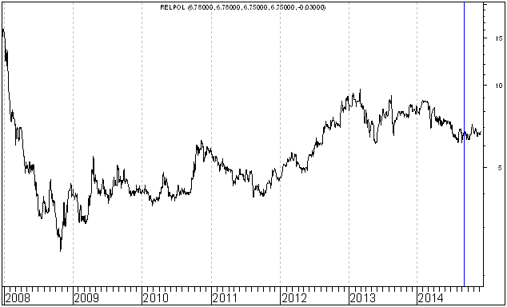

Nazwa spółki: NETMEDIA
Data umieszczenia spółki w rubryce ,,Wykres do przemyślenia” = 08.09.2014
Data ostatniej sesji przed dniem umieszczenia spółki w rubryce ,,Wykres do przemyślenia” = 05.09.2014
Procentowa zmiana kursu akcji spółki w okresie między 05.09.2014 a 30.12.2014 = +17,6 %
Procentowa zmiana indeksu WIG 20 w okresie między 05.09.2014 a 30.12.2014 = -8,9 %
Wykres akcji spółki NETMEDIA w okresie od 01.01.2010
Data ostatniej sesji przed dniem umieszczenia spółki w rubryce ,,Wykres do przemyślenia” – linia pozioma
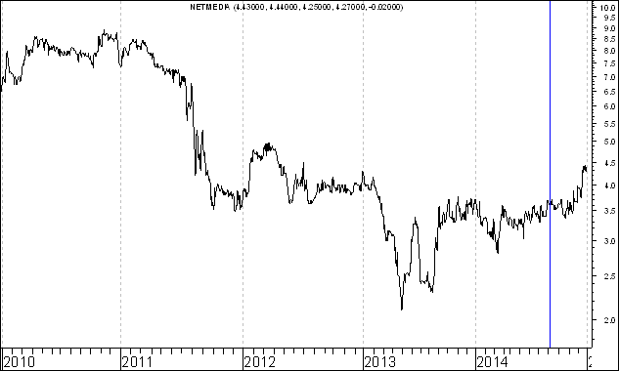
Nazwa spółki: RAFAKO
Data umieszczenia spółki w rubryce ,,Wykres do przemyślenia” = 08.09.2014
Data ostatniej sesji przed dniem umieszczenia spółki w rubryce ,,Wykres do przemyślenia” = 05.09.2014
Procentowa zmiana kursu akcji spółki w okresie między 05.09.2014 a 30.12.2014 = +31,8 %
Procentowa zmiana indeksu WIG 20 w okresie między 05.09.2014 a 30.12.2014 = -8,9 %
Wykres akcji spółki RAFAKO w okresie od 01.01.2010
Data ostatniej sesji przed dniem umieszczenia spółki w rubryce ,,Wykres do przemyślenia” – linia pozioma
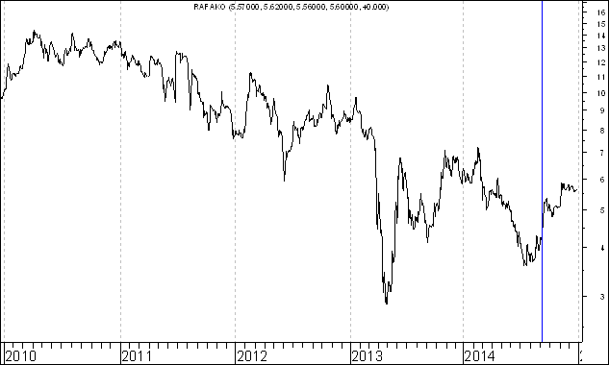
Nazwa spółki: BORYSZEW
Data umieszczenia spółki w rubryce ,,Wykres do przemyślenia” = 15.09.2014
Data ostatniej sesji przed dniem umieszczenia spółki w rubryce ,,Wykres do przemyślenia” = 12.09.2014
Procentowa zmiana kursu akcji spółki w okresie między 12.09.2014 a 30.12.2014 = -11,8 %
Procentowa zmiana indeksu WIG 20 w okresie między 12.09.2014 a 30.12.2014 = -7,3 %
Wykres akcji spółki BORYSZEW w okresie od 01.01.2010
Data ostatniej sesji przed dniem umieszczenia spółki w rubryce ,,Wykres do przemyślenia” – linia pozioma
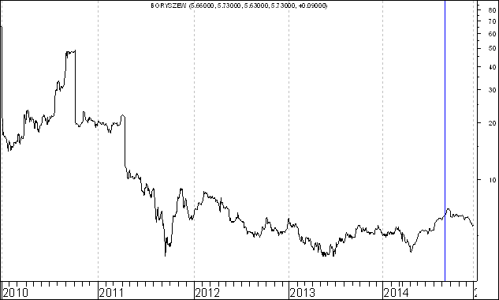
Nazwa spółki: ERBUD
Data umieszczenia spółki w rubryce ,,Wykres do przemyślenia” = 15.09.2014
Data ostatniej sesji przed dniem umieszczenia spółki w rubryce ,,Wykres do przemyślenia” = 12.09.2014
Procentowa zmiana kursu akcji spółki w okresie między 12.09.2014 a 30.12.2014 = - 4,2 %
Procentowa zmiana indeksu WIG 20 w okresie między 12.09.2014 a 30.12.2014 = -7,0 %
Wykres akcji spółki ERBUD w okresie od 01.01.2010
Data ostatniej sesji przed dniem umieszczenia spółki w rubryce ,,Wykres do przemyślenia” – linia pozioma
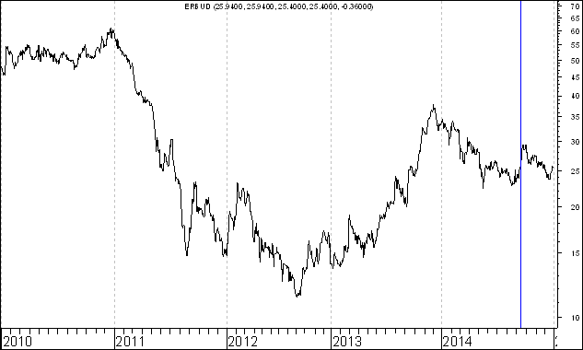
Nazwa spółki: IF CAPITAL
Data umieszczenia spółki w rubryce ,,Wykres do przemyślenia” = 22.09.2014
Data ostatniej sesji przed dniem umieszczenia spółki w rubryce ,,Wykres do przemyślenia” = 19.09.2014
Procentowa zmiana kursu akcji spółki w okresie między 19.09.2014 a 30.12.2014 = -22,0 %
Procentowa zmiana indeksu WIG 20 w okresie między 19.09.2014 a 30.12.2014 = -7,3 %
Wykres akcji spółki IF CAPITAL w okresie od 01.01.2010
Data ostatniej sesji przed dniem umieszczenia spółki w rubryce ,,Wykres do przemyślenia” – linia pozioma
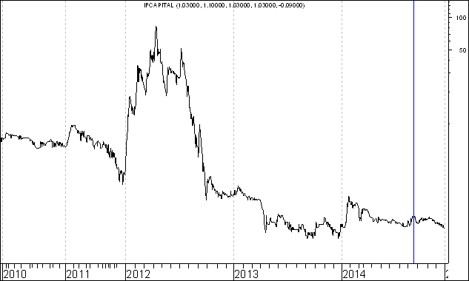
Nazwa spółki: CAPITAL PARTNERS
Data umieszczenia spółki w rubryce ,,Wykres do przemyślenia” = 25.09.2014
Data ostatniej sesji przed dniem umieszczenia spółki w rubryce ,,Wykres do przemyślenia” = 24.09.2014
Procentowa zmiana kursu akcji spółki w okresie między 24.09.2014 a 30.12.2014 = +41,6 %
Procentowa zmiana indeksu WIG 20 w okresie między 24.09.2014 a 30.12.2014 = -7,0 %
Wykres akcji spółki IF CAPITAL w okresie od 01.01.2010
Data ostatniej sesji przed dniem umieszczenia spółki w rubryce ,,Wykres do przemyślenia” – linia pozioma
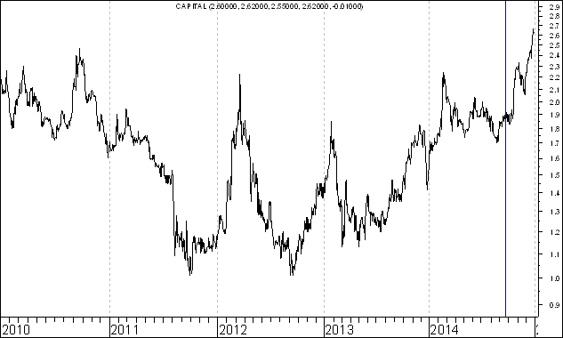
Nazwa spółki: ASSECO POLAND
Data umieszczenia spółki w rubryce ,,Wykres do przemyślenia” = 29.09.2014
Data ostatniej sesji przed dniem umieszczenia spółki w rubryce ,,Wykres do przemyślenia” = 26.09.2014
Procentowa zmiana kursu akcji spółki w okresie między 26.09.2014 a 30.12.2014 = +11,7 %
Procentowa zmiana indeksu WIG 20 w okresie między 26.09.2014 a 30.12.2014 = -6,8 %
Wykres akcji spółki ASSECO POLAND w okresie od 01.01.2010
Data ostatniej sesji przed dniem umieszczenia spółki w rubryce ,,Wykres do przemyślenia” – linia pozioma
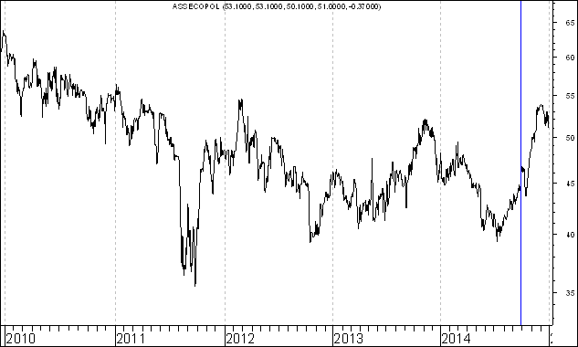
Nazwa spółki: CD PROJEKT
Data umieszczenia spółki w rubryce ,,Wykres do przemyślenia” = 29.09.2014
Data ostatniej sesji przed dniem umieszczenia spółki w rubryce ,,Wykres do przemyślenia” = 26.09.2014
Procentowa zmiana kursu akcji spółki w okresie między 26.09.2014 a 30.12.2014 = +0,7 %
Procentowa zmiana indeksu WIG 20 w okresie między 26.09.2014 a 30.12.2014 = -6,8 %
Wykres akcji spółki CD PROJEKT w okresie od 01.01.2010
Data ostatniej sesji przed dniem umieszczenia spółki w rubryce ,,Wykres do przemyślenia” – linia pozioma
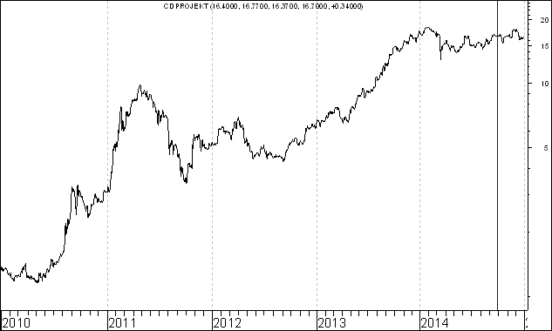
Nazwa spółki: SYGNITY
Data umieszczenia spółki w rubryce ,,Wykres do przemyślenia” = 29.09.2014
Data ostatniej sesji przed dniem umieszczenia spółki w rubryce ,,Wykres do przemyślenia” = 26.09.2014
Procentowa zmiana kursu akcji spółki w okresie między 26.09.2014 a 30.12.2014 = -22,4 %
Procentowa zmiana indeksu WIG 20 w okresie między 26.09.2014 a 30.12.2014 = -6,8 %
Wykres akcji spółki ASSECO POLAND w okresie od 01.01.2010
Data ostatniej sesji przed dniem umieszczenia spółki w rubryce ,,Wykres do przemyślenia” – linia pozioma
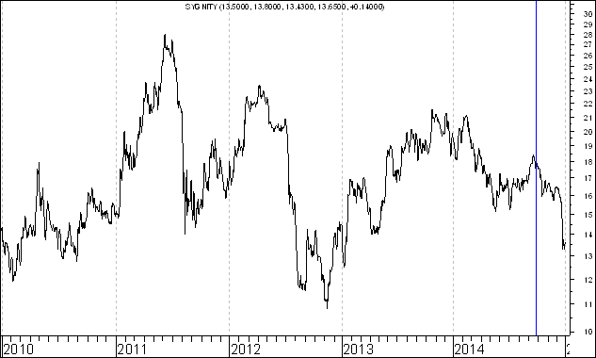
Nazwa spółki: STALPRODUKT
Data umieszczenia spółki w rubryce ,,Wykres do przemyślenia” = 06.10.2014
Data ostatniej sesji przed dniem umieszczenia spółki w rubryce ,,Wykres do przemyślenia” = 03.10.2014
Procentowa zmiana kursu akcji spółki w okresie między 03.10.2014 a 30.12.2014 = +65,7 %
Procentowa zmiana indeksu WIG 20 w okresie między 03.10.2014 a 30.12.2014 = -5,2 %
Wykres akcji spółki STALPRODUKT w okresie od 01.01.2010
Data ostatniej sesji przed dniem umieszczenia spółki w rubryce ,,Wykres do przemyślenia” – linia pozioma
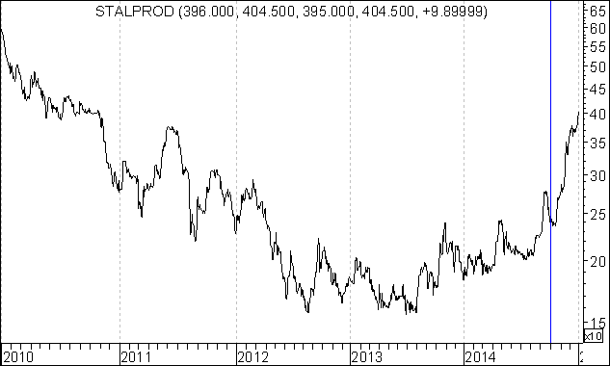
Nazwa spółki: ELEKTROTIM
Data umieszczenia spółki w rubryce ,,Wykres do przemyślenia” = 24.10.2014
Data ostatniej sesji przed dniem umieszczenia spółki w rubryce ,,Wykres do przemyślenia” = 21.10.2014
Procentowa zmiana kursu akcji spółki w okresie między 21.10.2014 a 30.12.2014 = +16,7 %
Procentowa zmiana indeksu WIG 20 w okresie między 21.10.2014 a 30.12.2014 = -4,4 %
Wykres akcji spółki ELEKTROTIM w okresie od 01.01.2010
Data ostatniej sesji przed dniem umieszczenia spółki w rubryce ,,Wykres do przemyślenia” – linia pozioma
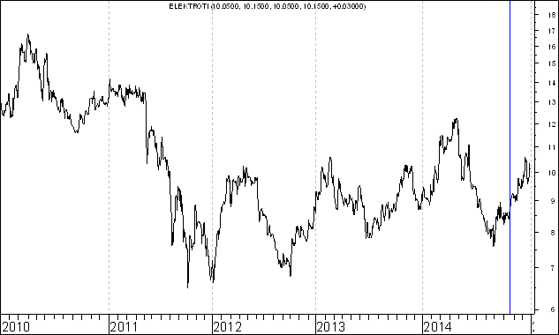
Nazwa spółki: RELPOL
Data umieszczenia spółki w rubryce ,,Wykres do przemyślenia” = 24.10.2014
Data ostatniej sesji przed dniem umieszczenia spółki w rubryce ,,Wykres do przemyślenia” = 21.10.2014
Procentowa zmiana kursu akcji spółki w okresie między 21.10.2014 a 30.12.2014 = -13,4 %
Procentowa zmiana indeksu WIG 20 w okresie między 21.10.2014 a 30.12.2014 = -4,4 %
Wykres akcji spółki RELPOL w okresie od 01.01.2010
Data ostatniej sesji przed dniem umieszczenia spółki w rubryce ,,Wykres do przemyślenia” – linia pozioma
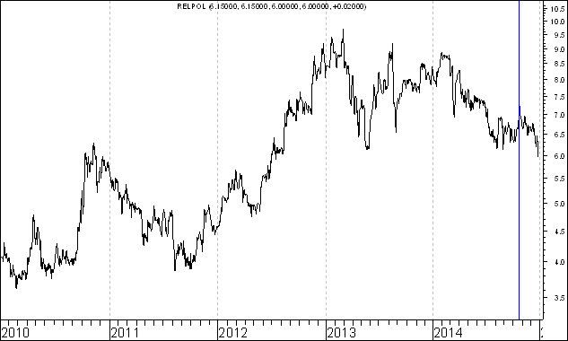
Nazwa spółki: TAURON ENERGIA POLSKA
Data umieszczenia spółki w rubryce ,,Wykres do przemyślenia” = 20.10.2014
Data ostatniej sesji przed dniem umieszczenia spółki w rubryce ,,Wykres do przemyślenia” = 17.10.2014
Procentowa zmiana kursu akcji spółki w okresie między 17.10.2014 a 30.12.2014 = -3,1 %
Procentowa zmiana indeksu WIG 20 w okresie między 17.10.2014 a 30.12.2014 = -3,5 %
Wykres akcji spółki TAURON EP w okresie od 01.01.2010
Data ostatniej sesji przed dniem umieszczenia spółki w rubryce ,,Wykres do przemyślenia” – linia pozioma
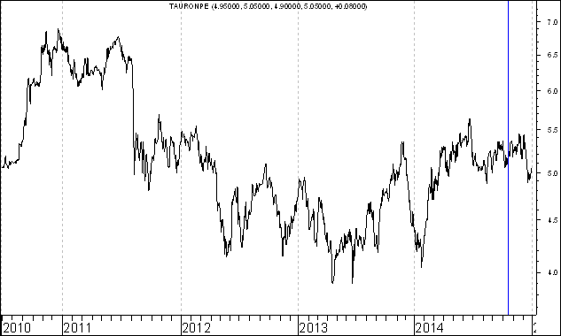
Nazwa spółki: TESGAS
Data umieszczenia spółki w rubryce ,,Wykres do przemyślenia” = 27.10.2014
Data ostatniej sesji przed dniem umieszczenia spółki w rubryce ,,Wykres do przemyślenia” = 24.10.2014
Procentowa zmiana kursu akcji spółki w okresie między 24.10.2014 a 30.12.2014 = -17,4 %
Procentowa zmiana indeksu WIG 20 w okresie między 24.10.2014 a 30.12.2014 = -4,5 %
Wykres akcji spółki TESGAS w okresie od 01.01.2010
Data ostatniej sesji przed dniem umieszczenia spółki w rubryce ,,Wykres do przemyślenia” – linia pozioma
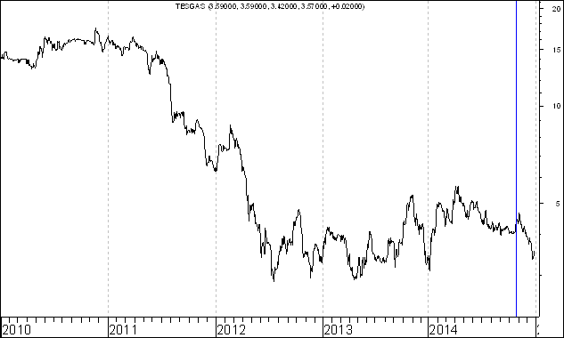
Nazwa spółki: ENEA
Data umieszczenia spółki w rubryce ,,Wykres do przemyślenia” = 03.11.2014
Data ostatniej sesji przed dniem umieszczenia spółki w rubryce ,,Wykres do przemyślenia” = 31.10.2014
Procentowa zmiana kursu akcji spółki w okresie między 31.10.2014 a 30.12.2014 = -5,0 %
Procentowa zmiana indeksu WIG 20 w okresie między 31.10.2014 a 30.12.2014 = -6,0 %
Wykres akcji spółki ENEA w okresie w od 01.01.2010
Data ostatniej sesji przed dniem umieszczenia spółki w rubryce ,,Wykres do przemyślenia” – linia pozioma
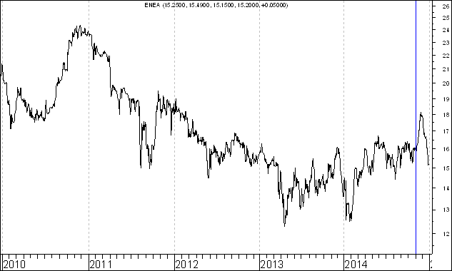
Nazwa spółki: PKO BANK POLSKI
Data umieszczenia spółki w rubryce ,,Wykres do przemyślenia” = 02.12.2014
Data ostatniej sesji przed dniem umieszczenia spółki w rubryce ,,Wykres do przemyślenia” = 01.12.2014
Procentowa zmiana kursu akcji spółki w okresie między 01.12.2014 a 30.12.2014 = -5,0 %
Procentowa zmiana indeksu WIG 20 w okresie między 01.12.2014 a 30.12.2014 = -4,2 %
Wykres akcji spółki PKO BP w okresie od 01.01.2010
Data ostatniej sesji przed dniem umieszczenia spółki w rubryce ,,Wykres do przemyślenia” – linia pozioma
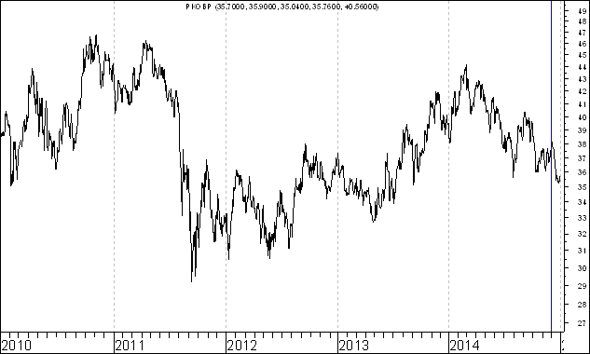
Nazwa spółki: PROCAD
Data umieszczenia spółki w rubryce ,,Wykres do przemyślenia” = 01.12.2014
Data ostatniej sesji przed dniem umieszczenia spółki w rubryce ,,Wykres do przemyślenia” = 28.11.2014
Procentowa zmiana kursu akcji spółki w okresie między 28.11.2014 a 30.12.2014 = -10,4 %
Procentowa zmiana indeksu WIG 20 w okresie między 28.11.2014 a 30.12.2014 = -4,2 %
Wykres akcji spółki PROCAD w okresie od 01.01.2010
Data ostatniej sesji przed dniem umieszczenia spółki w rubryce ,,Wykres do przemyślenia” – linia pozioma
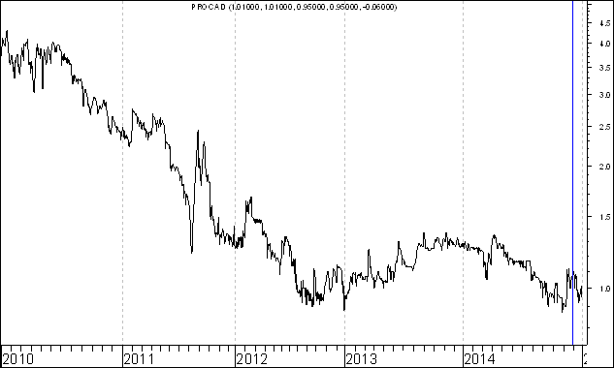
Nazwa spółki: MERCOR
Data umieszczenia spółki w rubryce ,,Wykres do przemyślenia” = 15.12.2014
Data ostatniej sesji przed dniem umieszczenia spółki w rubryce ,,Wykres do przemyślenia” = 12.12.2014
Procentowa zmiana kursu akcji spółki w okresie między 28.11.2014 a 30.12.2014 = -1,8 %
Procentowa zmiana indeksu WIG 20 w okresie między 28.11.2014 a 30.12.2014 = -1,9 %
Wykres akcji spółki MERCOR w okresie od 01.01.2010
Data ostatniej sesji przed dniem umieszczenia spółki w rubryce ,,Wykres do przemyślenia” – linia pozioma
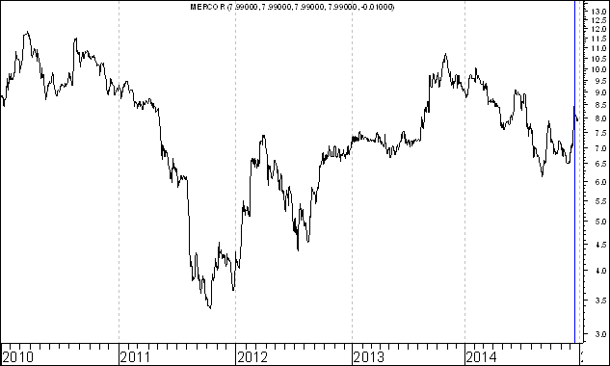
Porównanie

Stopa zwrotu z akcji = procentowa zmiana kursu akcji w okresie pomiędzy datą ostatniej sesji przed dniem umieszczenia spółki w rubryce ,,Wykres do przemyślenia” a dniem 30 grudnia 2014 roku

Stopa zwrotu z WIG 20 = procentowa zmiana indeksu WIG 20 w tym samym okresie

Różnica = różnica pomiędzy stopą zwrotu z akcji a stopą zwrotu z WIG 20

Nazwa  spółki | Stopa zwrotu  z akcji | Stopa zwrotu  z WIG 20 | Różnica
Immobile | 11,3 | -8,9 | 20,2
Lena | 4,3 | -8,9 | 13,2
Netmedia | 17,6 | -8,9 | 26,5
Rafako | 31,8 | -8,9 | 40,7
Boryszew | -11,8 | -7,3 | -4,5
Erbud | -4,2 | -7,0 | 2,8
Enea | -5,0 | -6,0 | 1,0
IF Capital | -22,0 | -7,3 | -14,7
Capital Partners | 41,6 | -7,0 | 48,6
Asseco Poland | 11,7 | -6,8 | 18,5
CD Projekt | 0,7 | -6,8 | 7,5
Sygnity | -22,4 | -6,8 | -15,6
Stalprodukt | 65,7 | -5,2 | 70,9
Elektrotim | 16,7 | -4,4 | 21,1
Relpol | -13,4 | -4,4 | -9,0
Tauron EP | -3,1 | -3,5 | 0,4
Tesgas | -17,4 | -4,5 | -12,9
PKO BP | -5,0 | -4,2 | -0,8
Procad | -10,4 | -4,2 | -6,2
Mercor | -1,8 | -1,9 | 0,1
średnio | 4,2 | -6,1 | 10,4

Ranking według stopy zwrotu z akcji

Stopa zwrotu z akcji = procentowa zmiana kursu akcji w okresie pomiędzy datą ostatniej sesji przed dniem umieszczenia spółki w rubryce ,,Wykres do przemyślenia” a dniem 30 grudnia 2014 roku

1 | Stalprodukt | 65,7
2 | Capital Partners | 41,6
3 | Rafako | 31,8
4 | Netmedia | 17,6
5 | Elektrotim | 16,7
6 | Asseco Poland | 11,7
7 | Immobile | 11,3
8 | Lena | 4,3
9 | średnio | 4,2
10 | CD Projekt | 0,7
11 | Mercor | 1,8
12 | Tauron Energia Polska | -3,1
13 | Erbud | -4,2
14 | Enea | 5,0
15 | PKO Bank Polski | -5,0
16 | Procad | -10,4
17 | Boryszew | -11,8
18 | Relpol | -13,4
19 | Tesgas | -17,4
20 | IF Capital | -22,0
21 | Sygnity | -22,4
 | średnio | 4,2

Z powyższego zestawienie wynika, że z punktu widzenia stopy zwrotu z akcji trzem najlepszymi spółkami były:

- Stalprodukt

- Capital Partners

- Rafako

Można powiedzieć, że spółki te zajęły trzy miejsca medalowe

ZAKOŃCZENIE
Warto zauważyć, że spośród 20 spółek, których akcje zakwalifikowane zostały do rubryki ,,Wykres do przemyślenia” kursy akcji 13 spółek od momentu owego zakwalifikowania do tej rubryki do dnia 30 grudnia 2014 roku zachowywały się lepiej od indeksu WIG20, a 7 gorzej.
Jak będzie dalej ? czas pokaże.
Powyższe zestawienia sporządzone zostało wyłącznie w celach informacyjnych. Wszelkie opinie prezentowane na stronie www.analizy-rynkowe.pl stanowią wyłącznie wyraz osobistych opinii autora.

Treści zawarte na stronie internetowej www.analizy-rynkowe.pl nie stanowią "rekomendacji" w rozumieniu przepisów Rozporządzenia Ministra Finansów z dnia 19 października 2005 r. w sprawie informacji stanowiących rekomendacje dotyczące instrumentów finansowych, lub ich emitentów (Dz.U. z 2005 r. Nr 206, poz. 1715).

Autor nie ponosi odpowiedzialności za jakiekolwiek decyzje inwestycyjne podjęte na podstawie treści zawartych na stronie internetowej www.analizy-rynkowe.pl

Opracował: Sławomir Kłusek, 31 grudnia 2014 r.

